基于Zadeh推理的故障空调噪音识别
谭泽汉
（珠海格力电器股份有限公司 广东 珠海 519070）
摘要 通过声音来实现故障诊断在工业领域应用比较广泛。工业应用的主要目标是给出故障空调在运行状态下的声音，使用某种方法推断出具体故障原因。这里采用了Zadeh推理的方法对故障空调的声音进行识别，进而推断出空调内部具体哪个部件或零件发生故障。主要思路如下：首先对声音进行快速傅里叶变换，根据三分之一倍频程对整个频率进行划分，并对生成的频率进行标准化处理；当空调内部的零部件发生损坏时，噪音峰值就会在某一段或几段频率中有升高，从而提取每个频程的峰值作为特征向量。通过“专家经验”得出一个逻辑关系R矩阵，使用matlab软件将特征向量与R矩阵进行点积运算得到故障诊断的结果，最后GUI界面呈现出结果。实验表明，这个方法对空调噪音的识别诊断效果比较理想。最后给出使用Zadeh推理的方法的一些适用条件。Zadeh推理的方法在空调噪音故障诊断应用领域可以有一定的应用空间，而且实现比较简单。

关键词 快速傅里叶变换，扎德推理，专家经验，关系矩阵
Air Conditioning Noise Recognition based on Zadeh Reasoning
Tan Zehan
(Gree Electric Appliances,Inc.of Zhuhai Guangdong Zhuhai 519070, China)
ABSTRACT The sound method in the machine fault diagnosis of industrial applications is more widely. The main goal of the industrial application is to give the sound of the fault air conditioner in the running state, and use some method to deduce the cause of the fault. The Zadeh reasoning method of fault air conditioning sound recognition, and then infer the air inside the specific parts or parts of which failure. In this paper, The Fast Fourier transform is performed on the sound, the whole frequency is divided according to the 1/3 frequency, and the generated frequency is normalized. When the internal parts of the air conditioner are damaged, The peak of noise will be one or more of the frequency increases, so as to extract the peak of each frequency as a feature vector. Using the "expert experience" to come up with a logical relationship R matrix, using the matlab matrix to the dot the feature vector and the R matrix for the product analysis of the results, the GUI interface to show results. The experiment results show that this method is ideal for the diagnosis and diagnosis of air conditioning noise. Finally, some using qualification are given. The realization of the Zadeh reasoning method is simple, in the air conditioning noise fault diagnosis applications can have a certain application .

KEY WORDS Fast Fourier transform；Zadeh reasoning；expert experience；relation matrix

0 引言
通过声音来识别空调内部故障来源在工业领域应用很广泛，一般使用故障空调声音来识别故障来源的手段主要是根据实际的应用场景分析机器每个配件在复杂环境下可能产生的故障声音，通过小波分析等理论进行建模识别^{[1-5]}。识别最主要的一个步骤是特征提取，对于特征提取不同领域的学者专家，有不同处理的方法，有很多方法都从信号的角度来对噪音进行分析以及提取特征，主要用到的方法有MFCC^{[6]}、EMD^{[6-11]}以及LPC^{[12-19]}等方法。本文考虑到一个空调故障一般是由空调内部一种或者多种零件损坏引起的，损坏零件的声音之间没有明确的界定，判断的结果也有一定的主观性，使用模糊控制领域中的一个Zadeh推理法^{[20]}，将专家经验变成控制规则，当故障声音产生，使用控制规则进行运算得到一个较为可靠的结果。
当空调内部零件长时间处于复杂的环境下，配件会有一定的破损，有些甚至老化，会不可避免地产生一些噪音，有经验的维修人员是通过基本的空调的故障声音来进行简单的、粗略的辨别空调内部哪个零部件发生故障的可能性比较大，很大程度上会受到不可控的主观因素的影响，如果维修人员判断失误，不仅维修的时间成本加大，而且会浪费配件，甚至会对空调造成“二次伤害”。本课题采用Zadeh推理的方法有效地降低了不可控的主观因素影响，通过获得专家给出的一系列经验来，用Zadeh的推理方法进行推导得到关系矩阵R，当遇到一定符合条件的情况下，系统会自动地和得到的关系矩阵R进行运算得到结果，本文求隶属度的方法是通过统计专家对每种故障原因可能发生在哪些个频段做出一些统计，求出每种故障原因可能出现在每个频段内的可能性概率值，创建成矩阵R，即关系矩阵，使用的离散情况下的矩阵。
为了使用户更好的体验，本文将该分类识别故障的方法进行打包封装，做成一个GUI界面系统，实现的功能主要有:可以通过鼠标点击方式来寻找音频文件位置导入，输出故障音频在频域上面的幅值与频率的关系图，方便校正系统，从而输出整个频域中的前三个峰值以及频率，经过运算后判断出故障可能发生的频段，输出该频段的幅值与频率关系图，并输出前三个可能性较大的故障原因、解决措施可以供用户参考，可以实现回放音频的功能，可以挑选适当的频段来有针对性的回放声音，通过找到故障原因以及解决措施后，若需要更换配件的一些解决措施，点击配件按钮可以自动定位需要更换配件的页面极大的满足了用户的一键式服务。
- Zadeh推理的理论基础
模糊集合：论域U中的模糊集F用一个在区间[0,1]上的取值的隶属函数$μ_{F}:U→[0,1]$
$μ_{F}$称为F的隶属度函数，$μ_{F}(u)$称u对F的隶属度。模糊子集F完全由其隶属度函数所刻画。隶属度函数$μ_{F}$将U集合中的元素映射到[0,1]区间，当$μ_{F}$值越大隶属程度越高，其表示形式为：
$F=\left\{(u,μ_{F}(u))/u∈U\right\}$
模糊集合Zadeh表示法：若U为离散域，即论域U是有限集合时，模糊集合的表示为：
$$F={\sum_{i=1}^{n}{u_{F}(μ_{i})}}/{μ_{i}}$$
或$F=\left\{(u_{1},μ(u_{1})),(u_{2},μ(u_{2})),\text{.}\text{.}\text{.},(u_{n},μ(u_{n}))\right\}$或
$$F=\left\{μ(u_{1}),μ(u_{2}),\text{.}\text{.}\text{.},μ(u_{n})\right\}$$
注意：
“/”以及“∑”只是一个记号。
Zadeh模糊子集一般表示形式：
$$F=\int{\frac{μ_{F}}{u}}$$
注意：
“∫”不是数学中的积分只是一个记号，是对论域中各元素与其隶属度对应关系的高度概括。
1.1 若A则B型
设A、B分别是论域X、Y的模糊集合，其隶属度分别为.又设是X×Y论域上描述模糊条件语句“若A则B型”模糊关系其隶属度函数为：
对上式模糊关系，可用模糊关系矩阵表示为:
$$R_{A→B}=(A×B)∪(\text{\sim }A×E)$$
上式中E为全称矩阵。相应的模糊推理为：
1.2若A则B 否则 C型
设模糊集合A的论域为X，B和C的论域为Y。则由“若A则B否则C型”条件语句决定的模糊关系为:
$$R=(A×B)∪(\text{\sim }A×C)$$
模糊关系矩阵:
这里面我们选择的是点积算子。
1.3若A且B 则 C 型
设A、B、C分别为不同论域为X、Y、Z上的模糊子集，则由“若A且B否则C型”条件语句决定的在X×Y×Z上的三元模糊关系为：
L运算表示将括号内的矩阵按行写成mn维列向量的形式相应的模糊推理结论为:
$$C_{1}=[(A_{1}×B_{1})^{L}]^{T}∘R$$
上式中$[(A_{1}×B_{1})^{L}]^{T}$表示将$(A_{1}×B_{1})^{L}$所构成的m行n列矩阵按行写成mn维行向量的形式。

2.实现步骤
1)提取音频，对音频做快速傅里叶变换得到频谱；音频在时域上观察到的特征信息有限，为了更好的观察特征和做实验，将音频利用傅里叶变换从时域转化成频域。故障音频是通过工业实验室的音频采集器获得工况下的故障空调的噪音，得到的音频.wav格式，使用傅里叶变换转换成频谱，采样点数公式：$\text{nfft}=2^{n}→L$，L为信号长度，nfft是采样点数，采样点数近似为L，采样的点数选取2的n次幂的值接近信号长度会使得计算机运行效率比较高，给出音频通过A计权处理得到真实的声音信号，为后一步实验的准确性打好基础。
2)人耳的听音范围20Hz到20kHz，音频分析一般也是将20Hz到20KHz的声频范围划分成多个频段，通常将音频以1/3倍频程划分在20Hz到20kHz范围划分成31个频段，在这里我们根据实际情况取了前30个频段，观察故障空调的声音会在频谱的峰值有体现，所以获取每个频段的最大的幅值得到feature向量；
3)有些故障会发生在高频段，但是根据声音的特性，即使是高频段的正常的幅值也会比低频段的幅值低很多，所以将所有幅值向量划到同一水平，是很必要的，在这里称为幅值的标准化，其目的是为了让高频信号和低频信号在同一尺度内进行比较。公式如下：
$$\begin{aligned}\text{feaVec}(i)=（\text{fea}\text{ture}(i)−\frac{1}{n}\sum_{j=1}^{n}{x_{\text{ij}}}）+\frac{1}{m}\sum_{i=1}^{m}{\frac{1}{n}\sum_{j=1}^{n}{x_{\text{ij}}}} \\ ,i=1,\text{.}\text{.}\text{.},m\end{aligned}$$
feaVec是标准化后的幅值向量，feature是经过傅里叶变换后的每个频段最大幅值组成的向量，由于根据经验m取30，x_{ij}是经过傅里叶变换后得来的幅值x向量，第i个频段的第j个数据，n是每个频段的数据长度。
4)模糊推理运算采用zadeh推理。R关系矩阵的推导的方法主要是，通过专家经验对每个发生故障音频进行分析，总结经验发生故障可能发生在哪几个频段，并进行统计发生在每个频段的可能性用概率值表现出来，创建成R矩阵，截取部分的R矩阵进行展示见表1。使用的Zadeh推理算子为点积，使用点积可以快速运算，准确性偏好。
$$\text{resultVec}=\text{feaVec}∘R$$
得到的resultVec的向量查看向量中值最大的前三个，就是对应的故障原因。

3流程图分析以及主要效果展示：
3.1程序流程图见图1所示
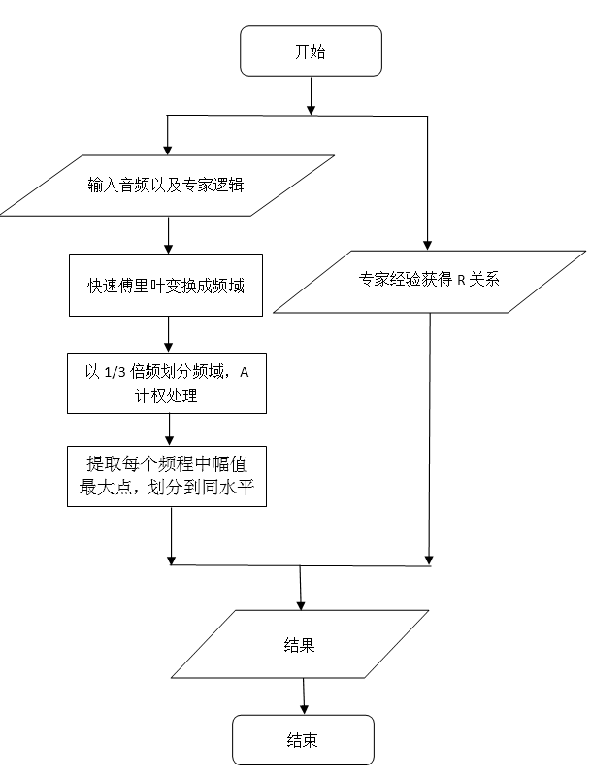
图1实现步骤流程图
Fig1 Setp flow chart
表1 R关系矩阵
Table1 R relationship matrix
毛细管之间 | 毛细管与钣金 | 钣金之间 | 管路与钣金 | 格栅与钣金 | 翅片与钣金 | 风机与固定垫圈
0.00625 | 0.00625 | 0.00625 | 0.00625 | 0.00625 | 0.00625 | 0.00625
0.005 | 0.005 | 0.005 | 0.005 | 0.005 | 0.005 | 0.005
0.00396825 | 0.00396825 | 0.00396825 | 0.00396825 | 0.00396825 | 0.00396825 | 0.00396825
0.003125 | 0.003125 | 0.003125 | 0.003125 | 0.003125 | 0.003125 | 0.003125
0.0025 | 0.0025 | 0.0025 | 0.0025 | 0.0025 | 0.0025 | 0.0025
0.00198413 | 0.00198413 | 0.00198413 | 0.00198413 | 0.00198413 | 0.00198413 | 0.00198413
0.0015625 | 0.0015625 | 0.0015625 | 0.0015625 | 0.0015625 | 0.0015625 | 0.0015625
0.00125 | 0.00125 | 0.00125 | 0.00125 | 0.00125 | 0.00125 | 0.00125
0 | 0 | 0 | 0 | 0 | 0 | 0
0 | 0 | 0 | 0 | 0 | 0 | 0
3.2以一段故障音频为例：
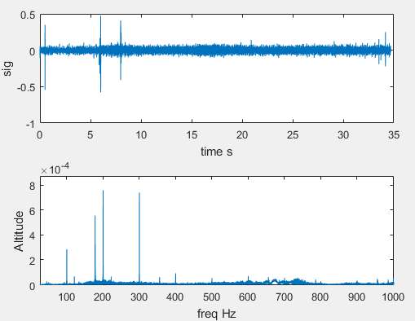
图2-1 故障音频的时域与频域图
Fig2-1 time domain and spectrum of faulty audio
一段从实验室中专业的录音器采集后，输出的音频文件，通过matlab画出时域与傅里叶变换之后幅值对频率的函数关系图，如图2-1。图上半部分是信号的时域图，下半部分是频谱图，从频谱中可以较明显的看出在100Hz左右、180~200左右以及300Hz位置可能会是发生故障声音的主要频段，主要体现在其幅值是大于周围的幅值，也是就是周围幅值的最大值的那个位置可能是故障频率所在。
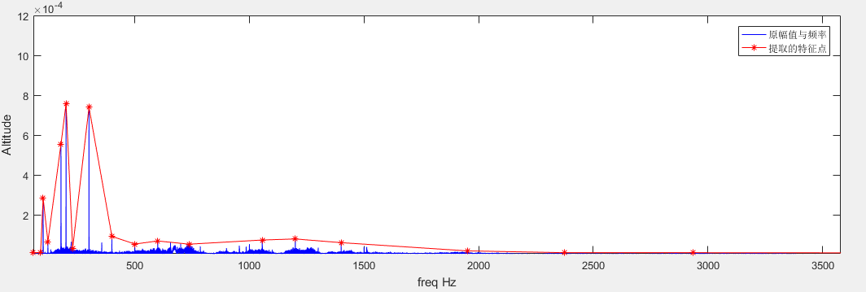
图2-2 提取的每个特征点与原图像对比
Fig2-2 Extract the comparison chart between eachfeature point and the original image
根据一些专家经验，采用以1/3倍频划分频程一共30个频段，提取每个频段内幅值最大的幅值，见图2-2是提取每个特征点与原图像的对比，每个频段的特征点能够更形象的表示出整个数据的趋势，由于声音的特性在高频的幅值普遍低于低频的幅值，为了不掩盖高频故障声音的频段，采取将幅值进行标准化，目的是划分到同一个水平，再进行后续的处理。
确定隶属度矩阵R，主要是利用专家经验对以往的每个空调发生故障音频的种类进行分析，总结每个空调部件发生故障的声音主要可能发生在哪几个频段，并进行统计发生在每个频段的可能性，用概率值表现出来，创建成R矩阵，截取部分的R矩阵进行展示见表1
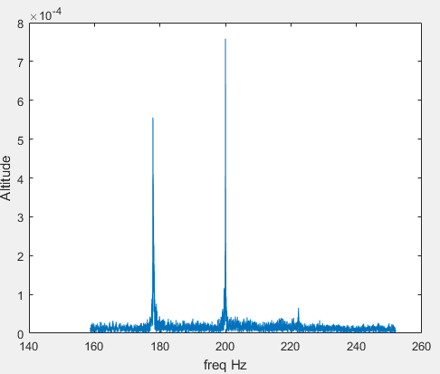
图2-3 经过Zadeh推理之后提取的主要发生故障的频段
Fig2-3 After Zadeh reasoning to extract the main failure of the band
将图2-1 中的数据以1/3倍频程划分频域，提取每个1/3频段最大的幅值，并划分到同一水平得到向量，即特征向量。最后，特征向量再与专家经验获得的关系矩阵进行运算得到结果集，根据推断出的结果集，定位到主要发生故障的频段，得到的结果，如图2-3。
通过和图2-1整个频段对比可以看出使用Zadeh推理可以判断出主要故障所在的频段，可以使用Zadeh推理的方法处理。
3.3最后实现的GUI界面展示
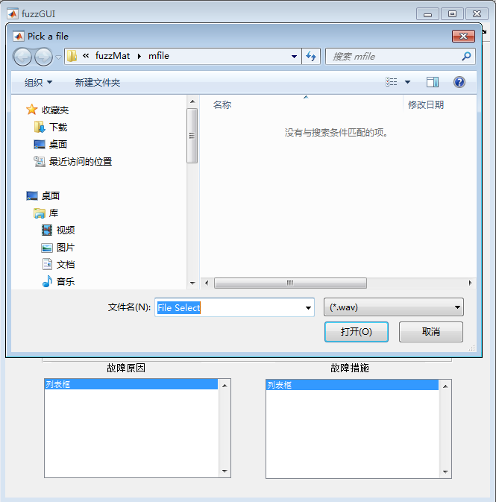
图2-4 GUI导入音频文件的功能对话框
Fig2-4 the function dialog box for importing audio files
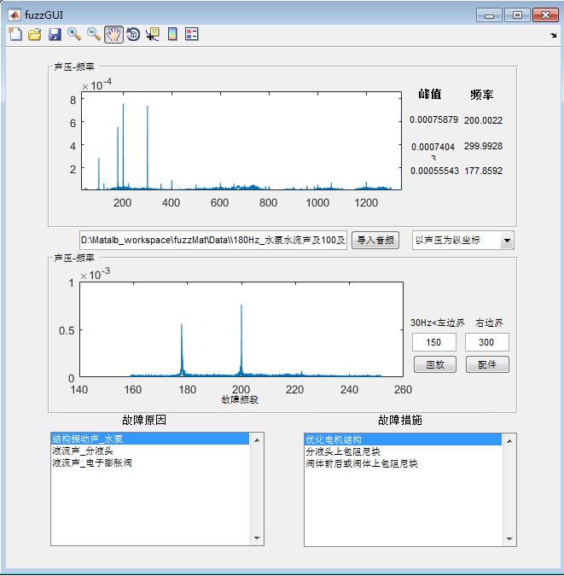
图2-5 GUI功能实现
Fig2-5 function realization
GUI界面实现的功能是点击导入音频按钮会弹出一个选择文件的对话框，可以用鼠标指定音频文件的存放位置，具体效果见图2-4。导入音频过后，系统会自动的实现自动绘制音频的频谱，为了方便校正，自动输出整个频段的前三个最大的幅值以及对应的频率。通过一段时间的模糊推理运算后，得到的结果与故障原因进行匹配，选取最有可能发生的前三个故障原因与解决措施。最后输出故障最后可能发生在哪个频段进行画图输出，供专家与使用者进行校正该系统的准确性。为了方便使用者该GUI界面还实现纵坐标幅值与声压级之间的随意切换，以及输入故障频段，能够回放故障频段的空调运行的声音，具体输出效果见图2-5。

4.结论
使用模糊推理中的Zadeh推理方法应用到故障空调声音识别具体配件故障是可行的，经过测试准确率达到80%，效果较好，但是仍有一些不可避免的缺陷，当现有的专家经验不足以满足新现的空调故障，会导致误判的风险，使用Zadeh推理的方法，会出现不可避免的过拟合情况，这在后期会逐步改进，可以通过引入一个惩罚系数，对此现象进行把控，尽可能的避免过拟合，近期解决措施是通过维修、实验人员及时反馈数据，如果发现新的故障点会及时更新专家经验以及特征向量。下一步重点会研究如何自适应的调节控制规则，使得每一次发生故障不用人工的干预实现智能化更新，控制规则的选用现在是选用Zadeh推理法进行推导出关系矩阵，本文借助故障诊断方面的专家，统计他们给出每个种类故障主要体现的频段内，经过统计得出隶属度值从而得出R关系矩阵，使得R关系矩阵有一定的经验。推理法有很多种，Zadeh推理的有其局限性，以后可以尝试使用其他的推理方法，来推导出关系矩阵，或者推理方法结合一些无监督的一些机器学习的一些方法进行建模，训练以及测试，并比较其精度。本文的空调噪音识别的中隶属度是一个离散的情况下来表达的，可以尝试使用离散的数据点拟合一个连续的隶属度函数。

5.参考文献
[1] 卢娜.基于多小波的水电机组振动特征提取及故障诊断方法研究[D].武汉大学,2014.
[2] 蒋斌.机电系统故障诊断的理论与应用研究[D].浙江大学,2002.
[3] 隋文涛.滚动轴承表面损伤故障的特征提取与诊断方法研究[D].山东大学.2011.
[4] 麻旭妍.基于MFCC的不良音频检测的研究[D] 兰州大学,2013.
[5] 胡劲松,杨世锡.基于自相关的旋转机械振动信号EMD分解方法研究[J].机械强度,2007,29(3):376-379.
[6] 裘焱,吴亚锋,李野.应用EMD分解下的Volterra模型提取机械故障特征[J].振动与冲击,2010,29(6):59-61.
[7]衡丽,熊淑华.基于LPC和MFCC的直升机信号分析[J].通信技术,2010,43(7):195-197.
[8]段淑斐.听觉-声学混合LPC方法研究[D].太原理工大学,201

作者简介：谭泽汉（1975-），男，山西省晋城市人，工程硕士，机电工程师，主要从事数据挖掘，机器学习，深度学习方向的研究。

